**navbar komponens:**

A *NavComponent* felelős a navigációs sáv megjelenítéséért és működéséért az alkalmazásban. Az összecsukható menü és a navigációs elemek kezelése, valamint a felhasználói jogosultságok alapján történő elemek megjelenítése is ebben a komponensben történik.

***Tulajdonságok:***

* *isMenuOpen* - Logikai érték, amely azt jelzi, hogy az összecsukható menü éppen nyitva vagy zárva van.
* *isNavbarOpen* - Logikai érték, amely azt jelzi, hogy a navigációs sáv éppen nyitva vagy zárva van.
* *IsAdmin* – Logikai érték, amely adatbázis alapján eldönti, hogy azt a menüpontot az Admin vagy a felhasználó láthatja.
* isLoggedin – mely kiírja azokat a menüpontokat, melyeket bejelentkezés után lát a felhasználó/admin.
* Loggedout - mely kiírja azokat a menüpontokat, melyeket bejelentkezés nélkül lát a felhasználó/admin.

***Metódusok:***

* *toggleMenu()* - Az összecsukható menü állapotának váltása (nyitva vagy zárva).
* *toggleNavbar()* - A navigációs sáv állapotának váltása (nyitva vagy zárva).
* *logout()* - Kijelentkezési funkció, ami a *Loginservice* segítségével végzi a kijelentkezést.

**Login komponens :**

A „Bejelentkezés” gombra kattintva továbbvisz minket az bejelentkezéshez, itt kell megadni a felhasználó nevet, illetve jelszót. Bejelentkezés után a Kezdőlapra irányít az oldal.

Működése:

Bejelentkezés során meg kell adni a következőket:

* Felhasználónév
* 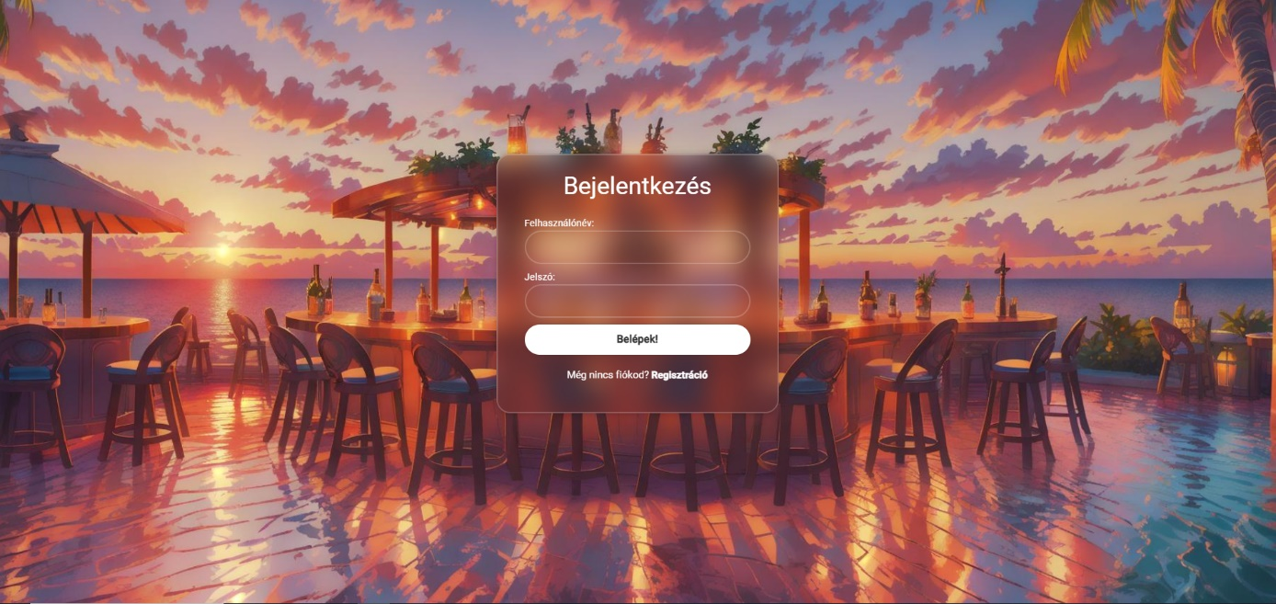jelszó

**JustSignup komponens :**

Regisztrácóhoz szükséges komponens, ahol a szükséges adatok kitöltése után lehet regisztrálni vagy tovább lehet navigálni a bejelentkezésre, ha az illetőnek van már fiókja.

Működése:

Regisztráció során meg kell adni a következőket:

* Felhasználónév:
  + Ha egy másik felhasználó regisztrált már ugyanazzal a felhasználónévvel, nem lehet újból használni.
* Email:
* Jelszó:
  + A jelszót meg kell erősíteni és csak akkor fogadja el ha mind a két jelszó leírása azonos.

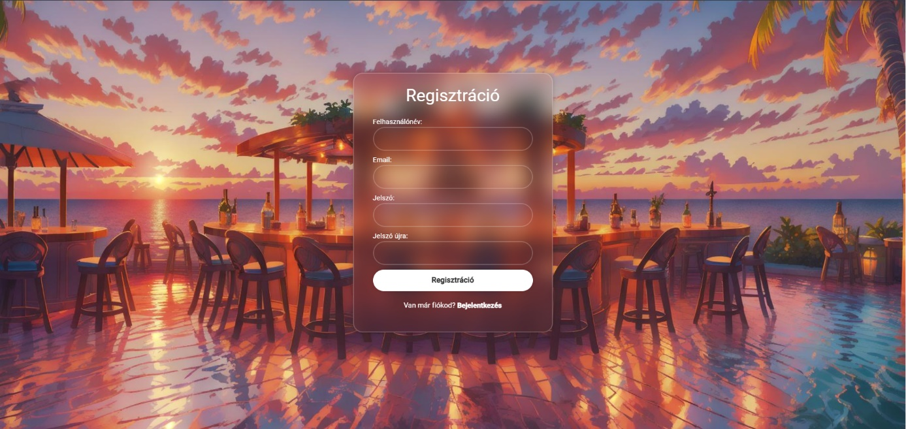

**Alcoholic-drinks komponens :**

Ez a komponens kilistázza az összes olyan típusú koktélt, amely alkoholt tartalmaz.

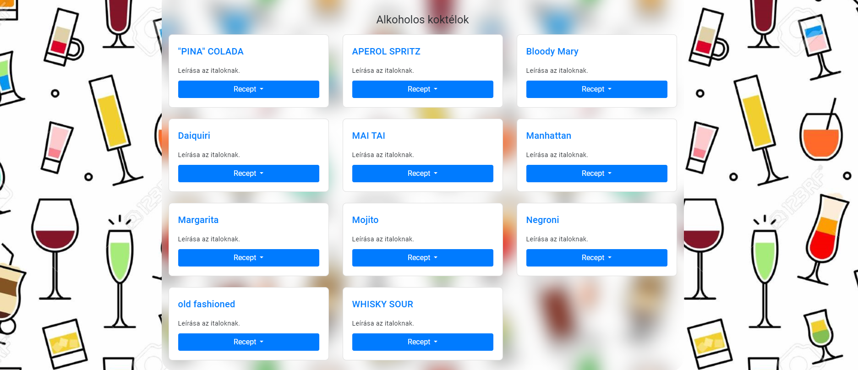Az adatbázist a dataservice-ből importáltuk be, és a Alcoholic-drinks component.ts-ben van rá metódus írva. *NgFor-al hivatkozunk az adatbázisra html-ben, és íratjuk ki.

**Non-Alcoholic-drinks komponens :**

Ez a komponens kilistázza az összes olyan típusú koktélt, amely nem tartalmaz alkoholt.

Az adatbázist a dataservice-ből importáltuk be, és a Non-Alcoholic-drinks component.ts-ben van rá metódus írva. *NgFor-al hivatkozunk az adatbázisra html-ben, és íratjuk ki.



**detailed-search komponens :**

Ezen az oldalon a felhasználó megadhat egy szövegdobozba egy szöveget, amely alapján kilistázz azt a koktélt/koktélokat, amiknek a neve tartalmazza azt a szöveget. Az adatbázist a dataservice-ből importáltuk be, és a detailed-searchcomponent.ts-ben van rá metódus írva(getNonAlcoholicdata()). *NgFor-al hivatkozunk az adatbázisra html-ben, és íratjuk ki.

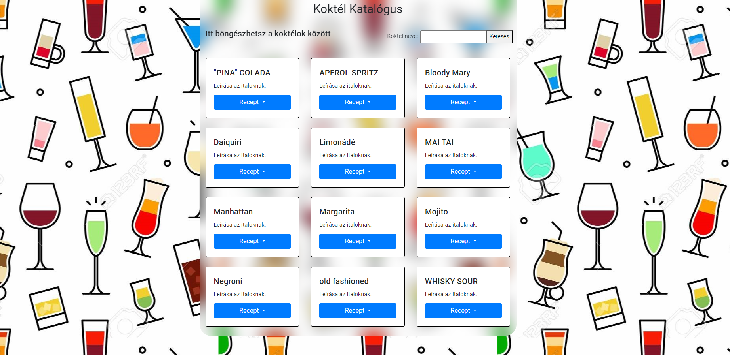

**type-search komponens :**

Ezen az oldalon a felhasználó megadhat egy szövegdobozba egy szöveget, amely alapján kilistázz azt a koktélt/koktélokat, amiknek a neve tartalmazza azt a szöveget. Az adatbázist a dataservice-ből importáltuk be, és a type-searchcomponent.ts-ben vannak rá metódus írva. A metódusok nevei:

* getData()
* getTeliData()
* getNyariData()
* getEdesData()
* getSavanyuData()
* getKeseruData()

*NgFor-al hivatkozunk az adatbázisra html-ben, és íratjuk ki.

